ОБЛАСТНОЕ ГОСУДАРСТВЕННОЕ АВТОНОМНОЕ ПРОФЕССИОНАЛЬНОЕ ОБРАЗОВАТЕЛЬНОЕ УЧРЕЖДЕНИЕ «БЕЛГОРОДСКИЙ СТРОИТЕЛЬНЫЙ КОЛЛЕДЖ»
Цикловая комиссия социально- экономических общих гуманитарных
и общеобразовательных дисциплин
Методическая разработка внеклассного мероприятия
по дисциплине «Обществознание»
Урок мужества «Герои нашего времени»,
посвящённый Дню Героев Отечества.
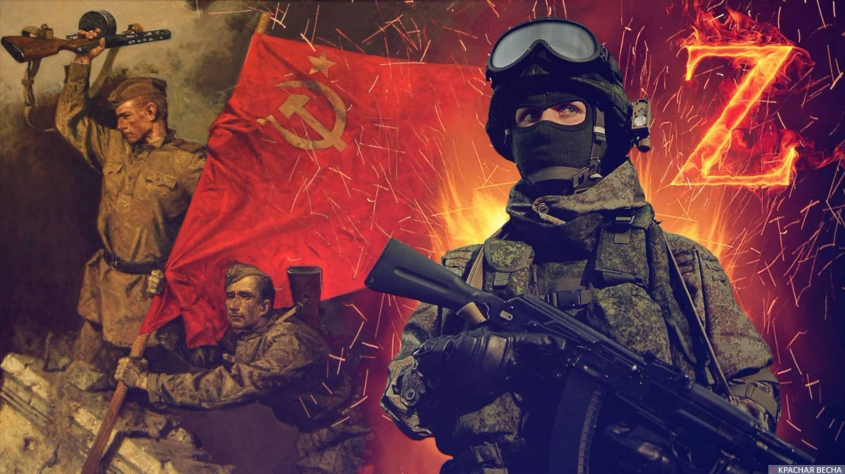
Подготовила и провела:
преподаватель
обществознания и основ философии
Савченко Валентина Николаевна
Белгород, 2025 г.
«У страны должны быть герои, и люди долны их знать. Это должны быть ориентиры, на примерах которых сегодняшние поколения могли бы воспитываться и воспитывать своих детей. Это очень важно!» — Владимир Владимирович Путин...
Урок мужества «Герои нашего времени»
Преподаватель: Савченко В.Н.
Дата проведения: 9.12.25 г. Группы С-21, С-22, Э-33, С-41.
Цели:
- Углубить знания студентов об истории современной России и мировой истории, о целях и ходе Специальной военной операции, о героических защитниках России, противостоящих украинскому нацизму и странам Запада, поддерживающих фашистский режим на Украине.
- Воспитывать чувство любви к Родине и уважение к подвигу её защитников, сохранять и развивать чувства гордости за свою страну и народ!
- Способствовать формированию у обучающихся студентов непримиримой позиции по осуждению попыток героизации нацизма.

Ход урока:
1. Приветствие. История праздника. Когда отмечается День героев Отечества.
День героев Отечества в России выпадает на 9 декабря, что является продолжением вековой традиции, существовавшей в российском государстве до 1917 года. Именно в эти дни в Российской Империи праздновали День георгиевских кавалеров. День георгиевских кавалеров стали отмечать с учреждением императрицей Всероссийской Екатериной Великой 26 ноября (7 декабря) 1769 года высшей воинской награды – Императорского Военного ордена Святого Великомученика и Победоносца Георгия.
Сороковые годы двадцатого века и Великая Отечественная война всколыхнули национальные чувства и патриотическое самосознание русского народа и руководителей Советского государства. В 1943 году учреждается Орден Славы, близкий по своему значению к ордену Святого Георгия.
Сегодня, 9 декабря, День героев Отечества в России призван чествовать современниками и кавалеров ордена Святого Георгия, и Героев Советского Союза, и Героев Российской Федерации. Звание «Герой Российской Федерации» приняло своеобразную эстафету от звания «Героя Советского Союза». Эта памятная дата должна способствовать увековечиванию памяти о наших воинах, совершивших подвиг во имя свободы и независимости нашей Родины.
9 декабря в одном из залов московского Кремля (Георгиевский или Андреевский) обычно устраивается торжественный прием российских военнослужащих, воинов-интернационалистов, представленных к почетному званию и высокой государственной награде. На торжественный декабрьский прием в Кремле приглашаются, помимо награжденных, государственные и общественные деятели, отечественные политики. В чествовании Дня Героев принимают участие представители региональных властей и культурных учреждений. В последние годы в разных регионах России проводятся различные мероприятия, связанные с почитанием многовековой истории российского воинства.
В общеобразовательных учреждениях отмечать День героев Отечества принято проведением уроков мужества, встречами с ветеранами и героями России, возложением венков на военные захоронения. Поэтому мы собрались в этом зале сегодня, чтобы тоже провести «Урок мужества». Как вы уже знаете, в этот день чествуются все защитники Родины, отмеченные высшими воинскими наградами. Но мы сегодня, на нашем уроке будем чествовать тех, кто нас защищает прямо сейчас. Тех, кто не жалея собственной жизни встал на борьбу с украинским нацизмом и их европейскими и американскими союзниками за сохранение России, её суверенитета и Русского мира. Тех, кого мы называем участниками и Героями Специальной Военной Операции.
2. Видеоролик «Вставай, страна». Тема СВО, тема подвигов, тема личного мужества сейчас стоит очень остро. Творческие люди пишут стихи, пишут песни. Михаил Лазарев написал песню «Вставай страна». Предлагаю послушать её в исполнении Яна Осина.
Идёт война - вставай, страна!
Плечом к плечу, к спине спина
Судьба такая нам дана
Нужна Победа лишь одна
Сильна Россия в трудный час
Идёт война не в первый раз
Идёт война не за Донбасс
Война за всех за нас!
А враг стоит уж у дверей
За русский мир вставай скорей
Калмык, татарин и еврей
За жён, детей и матерей
Идёт война, война идёт
Вставай великий наш народ
Вставай как в сорок первый год
И нечисть не пройдёт!

Вставай, Россия, святая сила
Вставай, страна, на смертный бой!
Вставай, Россия, святая сила
Вставай, твой Бог всегда с тобой!

Европа вновь сошла с ума
Вскормив бандеровцев сама
Дала им в руки автомат
И убивает брата брат
Опять нацистская чума
Людей взрывает и дома
И там, где Моцарт и Шекспир
Опять нацистский мир.

Они готовы нас распять
И память предков растоптать
И у детей хотят отнять
Слова любви: отец и мать
Хотят Россию расчленить
Культуру нашу отменить
На смертный бой вставай, страна
Пред нами сатана!

Вставай, Россия, святая сила
Вставай, страна, на смертный бой!
Вставай, Россия, святая сила
Вставай, твой Бог всегда с тобой!

Наступит день, мы победим
Врагу и шанса не дадим
Судить мы будем главарей
Не то людей, не то зверей
За Дашу и за Крымский мост
За новый русский холокост
На всей земле, где Божий свет
Нацизму места нет!
Идёт война - вставай, страна!
Плечом к плечу, к спине спина
Судьба такая нам дана
Нужна победа лишь одна
Сильна Россия в трудный час
Идёт война не в первый раз
Война не только за Донбасс
Идёт война за нас!
Война за всех, за нас!
3.1 Ведущий: « И страна, и русские воины встали на защиту суверенитета России». И её воины показывают сегодня, как они умеют защищать свой народ и его свободу! И об этом нам сегодня расскажут наши студенты.
- О Левкине Алексее Вадимовиче – Скрипоченко Артём, студент группы С-41
Одним из первых, высокую награду Герой России, во время Специальной военной операции, получил Левкин Алексей Вадимович – командир танковой роты 163-го танкового полка 150-й мотострелковой дивизии, гвардии капитан.
Родился Алексей Лёвкин 30 марта 1989 года в городе Кишинев Молдавской ССР (ныне – Молдавия) в семье военнослужащего. Русский. Жил в городе Красноярск. В 2012 году окончил Омский танковый инженерный институт. Был распределен в Южный военный округ. Служил в танковой части на территории Республики Дагестан. Через три года переведен в 163-й танковый полк, (место дислокации – поселок Персиановский Ростовской области).
С 24 февраля 2022 года полк принимал участие в специальной военной операции российских Вооруженных сил по защите Донецкой и Луганской народных республик. Во главе подчиненной ему танковой роты получил приказ выдвинуться на определенный командованием рубеж для выполнения боевой задачи. Во время выдвижения на рубеж в районе села Чугинка Станично-Луганского района, Луганской Народной Республики рота подверглась нападению превосходящих сил противника из заранее оборудованной засады. Гвардии капитан Левкин, проявляя мужество и отвагу, мгновенно сориентировался в критической ситуации и решительно вступил в бой с противником. Лично уничтожил два танка и три боевых машины пехоты (БМП) противника. В течение продолжительного боя боекомплект танковой роты был практически весь израсходован. Офицер принял решение на организованный отход подразделения для пополнения боекомплекта. Проявляя личное мужество и отвагу, он остался прикрывать отход подразделения. Обеспечив отход живых и вынос раненых подчинённых военнослужащих, выдвинулся на возвышенность для корректировки артиллерийского огня и передачи разведывательных данных на командный пункт. Благодаря самоотверженности офицера силами танковой роты уничтожено восемь танков и три БМП.
Указом президента Российской Федерации от 4 марта 2022 года за героизм, мужество, отвагу и самоотверженность, проявленные при исполнении воинского долга, гвардии капитану Левкину Алексею Вадимовичу присвоено звание «Героя Российской Федерации» с вручением знака особого отличия – медали «Золотая Звезда». Вечная слава Герою!
-О Юрии Петровиче Нимченко – Чуйков Фёдор, студент группы Э-33
В День чествования Героев Отечества, я хочу рассказать о подвиге защитника нашей Родины - Юрии Петровиче Нимченко.
Юрий Нимченко родился и 1980 году в селе Букварка Кировоградской области. После прохождения срочной службы заключил военный контракт. Был определен в танковый батальон 126-й отдельной бригады береговой обороны 22-го армейского корпуса береговых войск Черноморского флота, дислоцировавшийся под Симферополем. Вся взрослая жизнь Юрия прошла в Крыму, и он по праву считает себя крымчанином. После присоединения полуострова перешел на российскую сторону и продолжил работать в своем взводе командиром танка. В ходе службы неоднократно был отмечен в газете «Флаг Родины» как отличник боевой подготовки, продемонстрировавший высокие результаты на учениях.
24 февраля 2022 года часть, в которой служил Юрий Нимченко, вышла к дамбе Северо-Крымского канала. Перед бойцами стояла задача переправиться и очистить территорию от врага по обе стороны канала. Противник, не ожидавший натиска российских войск, сначала отступил, но к вечеру попытался перейти в контратаку. Экипаж, руководимый сержантом Юрием Нимченко, подбил три танка и отстоял занятые позиции. На следующий день неприятельской стороне подошло подкрепление - танковый батальон при поддержке пехоты, бой возобновился. За 40 минут Т-7263М Юрия Нимченко уничтожил шесть танков, три БТР и большое количество живой силы противника. Высокий профессионализм и решительные действия старшего сержанта позволили удержать позиции и оставить за нашими войсками мост и дамбу, которая уже в начале марта перестала сдерживать днепровскую воду. Впервые за восемь долгих лет сухое русло наполнилось и поля крымского полуострова стали получать влагу. 4 марта 2022 года указом Президента Российской Федерации за героизм, мужество и отвагу, проявленные при исполнении воинского долга, гвардии старшему сержанту Юрию Петровичу Нимченко присвоено звание Героя России с вручением знака особого отличия - медали «Золотая Звезда». Вечная слава Героям!
-О Расиме Баксикове и об экипаже танка Т-80 «Алёша» - Султанов Айдэр, студент группы С-21
Я хотел бы рассказать вам о том, что никак нельзя забывать, о солдатах, чей подвиг знает вся Россия. О легендарном экипаже танка «Алёша».
Вот они перед вами, слева направо: Капитан Баксиков Расим Рашидович. Родился в городе Кентау Казахской ССР. Будучи ребёнком, переехал с матерью в Татарстан. С 2006 года стал являться курсантом Казанского высшего танкового командного училища. За ним идёт Илья Гаврилов. Оператор БПЛА, который не только заснял отважный подвиг, но и корректировал огонь артиллерии. Он награждён медалью «За отвагу». Следом за ним стоит ефрейтор Неустроев Алексей Михайлович, оператор-наводчик танка «Алёша». Родился в селе Танда Усть-Алданского улуса Республики Саха. Рядом с ним - Александр Сергеевич Леваков. Родился в посёлке Бошняково Углегорского района Сахалинской области. После прохождения срочной службы перешёл на военную службу по контракту. Имел опыт во второй чеченской войне. Замыкает ряд героев ефрейтор, Евсеев Филипп Александрович. Механик-водитель, чей дед сражался на полях Курской дуги.
С героями мы познакомились, теперь пришло время узнать об их подвиге. Накануне легендарной битвы танк «Алёша» под командованием старшего лейтенанта Баксикова Расима Рашидовича с позывным «Монолит» попал под массированный артобстрел и его механик водитель Филипп Евсеев был ранен. Командир танка оказал ему первую медицинскую помощь и передал медикам. Сам Баксиков занял место механика водителя. А вот место командира танка занял командир первого танкового взвода лейтенант Александр Леваков с позывным «Ласка», который имел многолетний опыт боевых действий в Чеченской республике. После этого экипаж двинулся к переднему краю нашей обороны, им поступил срочный приказ от командира 127-й дивизии о срочной зачистке местности в районе Новодаровки. Им поручали самые тяжёлые боевые задачи и кроме них никто в Новодаровку не входил. На месте они встретили колонну бронетехники ВСУ, 2 танка Т-72Б и 6 американских бронетранспортёров. В первые минуты боя, благодаря грамотному маневрированию Расима Баксикова, «Алёша» стал неожиданностью для колонны. Экипаж уничтожил два танка Т-72Б противника. Расим Баксиков выходил на огневой рубеж 3 раза. Благодаря слаженной работе командира танка Александра Левакова и оператора-наводчика Неустроева Алексея, они также уничтожили один бронетранспортер М 113 и пять бронетранспортеров Max Pro американского производства вместе с десантом. Бой длился около 40 минут. Когда в танке закончился боекомплект, Расим Баксиков принял решение отправиться на перезарядку, а к месту ведения боя был направлен другой танк. Произведя три выстрела по выдвигающейся пехоте, второй танк ВС России получил повреждение от вражеского артиллерийского огня. Понимая, что экипажу подбитой боевой машины требуется незамедлительная помощь, Расим Баксиков совместно со своим экипажем решил эвакуировать поврежденный танк с линии боевого соприкосновения. Буксировка танка была осуществлена под непрекращающимся обстрелом противника. Благодаря решительным действиям военнослужащих, экипаж подбитого танка был спасен.
Таким образом, проявляя героизм и отвагу, экипаж танка «Алёша» не только выполнил свою боевую задачу, но и помог сослуживцам. За проявленное мужество и героизм все члены экипажа были награждены званием «Героя Российской Федерации». Гордимся вами, наши доблестные ЗАЩИТНИКИ!
- Об Александре Бялике – Грушина Виктория, студентка группы С-21.
В день Воинской Славы и в день Героев Отечества мне хочется рассказать о поступке своего Героя: Александре Бялике, который вынес товарища с поля боя и вернулся на помощь к своим боевым товарищам.
вместе с тактической группой. Всё было спокойно, разведка доложила: дорога чистая. Но вдруг вдалеке замечено движение. Бялик командует танковому взводу с колёс вступить в бой. Нельзя позволить противнику сбить темп Март 2022 года, Украина. Танковый взвод Александра Бялика идёт на марше марша тактической группы. Несколько танков отделяются от колонны и начинают прицельно бить по вражеским силам. Националисты недолго держат оборону: под упорным огнём русских они бросают позиции и обращаются в бегство. Лейтенант Бялик принимает решение: идти дальше, врезаться глубже в оборону противника, чтобы не дать ему передышки. Вдруг — удар… «Сдавай назад!» — командует Бялик. Но механик-водитель ранен, подорвавшейся прямо под брюхом танка миной. Бялик принимает решение вести огонь из обездвиженной машины, но когда боеприпасы в машине иссякли, лейтенант приказывает личному составу эвакуироваться из горящего танка, занять оборону и продолжить бой. Сам же на руках вытаскивает раненого механика-водителя и отводит его в безлопастное место. Александр перевязал раненого механика, убедившись, что с ним всё в относительном порядке, он возвращается в зону боевых действий и продолжает вести бой. Уничтожен один взвод, затем другой. Потом третий! Атака отбита. Враг повержен.
Лейтенант Александр Бялик, был удостоен высшей государственной награды, за проявленную доблесть и мужество – ему присвоено звание «Герой Российской Федерации». Теперь не только односельчане гордятся его поступком, но и вся Страна. Слава бесстрашному Лейтенанту!
4. 2 Ведущий: «Следующая страница урока посвящена выпускникам нашего Белгородского строительного колледжа:
- 13 наших студентов защищали нашу Родину в зоне боевых действий. Двое из них – в период Чеченской войны: Круговой Роман Алексеевич и Кисиленко Александр Михайлович. Расскажут о них Иванисова Вероника, студентка группы С-22 и Мелашич Александр, студент группы Э-33.
- Круговой Роман Алексеевич - выпускник Белгородского строительного колледжа, один из первых наших студентов, отдавших жизнь за Родину.
Родился Роман 1 апреля 1980 года в поселке Яковлево Белгородской области. В 1995 году окончил среднюю школу родного поселка, а в 1999 году - Белгородский строительный техникум по специальности техник-строитель.
Роман с самого детства мечтал служить в десантных войсках. И после окончания техникума был призван на военную службу 8 июня 1999 года. В учебном подразделении, где проходил срочную службу, в городе Донской, Тульской области, он и получил погоны младшего сержанта и был назначен заместителем командира взвода. Роман отличался от своих сослуживцев точностью выполнением поставленных задач и большим желанием служить своей Родине. Служил заместителем командира минометного взвода зенитно-ракетной артиллерийской батареи 108-го гвардейского парашютно-десантного полка.
Принимал участие в контртеррористической операции в Чечне. Погиб 22 февраля 2000 года при выполнении боевого задания, в районе Веденки, от осколочного ранения в висок. Похоронен в родном поселке Яковлево.
Имя Кругового Романа Алексеевича навсегда занесено в списки зенитно-артиллерийского взвода, в котором он служил. Роман и для нас сегодня – живой пример достойного патриота и защитника нашей Родины.
« Его взгляд – словно высший суд, для ребят, что сейчас живут» - слова из песни, которые в полной мере я отношу к своему Герою – Круговому Роману Алексеевичу. За проявленные мужество и героизм, Круговой Роман был награжден орденом Мужества (посмертно). Вечная память нашему Герою.
- Я хочу рассказать ещё об одном герое Чеченской войны – выпускнике нашего колледжа - Александре Михайловиче Кисиленко.
Он родился 27 июня 1975 г. в г. Белгород. В 1990 году поступил в Белгородский строительный колледж, который успешно окончил в 1993 году и был призван в ряды Вооруженных Сил Российской Федерации. Командир штурмового отделения 1 взвода 2 Группы Специального Назначения отряда спецназа «Витязь». Погиб 14 апреля 1995 года при проведении поисково-разведывательных мероприятий перед штурмом села Бамут в Чеченской Республике.
В ночь на 14 апреля Спецназ обеспечивал проведение войсковой операции в Бамуте: под прикрытием ночи, им надо было пробраться в тыл боевикам и до рассвета штурмом овладеть господствующей высотой и уничтожить базу бандитов. Благополучно обогнув слева село Чемульга, отряды к утру наконец-то вышли к предгорью. Вскоре обнаружили колонну боевиков, которая шла к Бамуту. Уже совсем рассвело, когда командир дальнего поста сержант Александр Кисиленко доложил по рации открытым текстом: — Я Пятый, «Духи» здесь. Они совсем близко… открываем огонь…Рация, тихо щелкнув замолчала. Связь оборвалась. Александр отложил радиостанцию, скомандовал своему напарнику: «К бою, братишка!» — и первым открыл огонь. Застигнутые врасплох прицельными очередями, некоторые боевики падали как подкошенные и замирали на месте. В ожидании решительной атаки «духов», сержант посмотрел на своего напарника. Костя, с руганью бил кулаком по ствольной коробке автомата, одна из выпущенных боевиками пуль угодила в окно выбрасывателя, и автомат заклинило. «Уходи, братишка! Слышишь, немедленно уходи. Тебе здесь больше делать нечего. Я прикрою…» - приказал Александр товарищу. И машинально прощупал карманы разгрузника — нож и гранаты на месте.
Огонь нарастал. И тогда Александр присоединил к автомату полный магазин, выпрыгнул из окопа и открыл огонь. Боевики охватывали его полукольцом. Сержант достал гранату, выдернул чеку и, коротко замахнувшись, бросил ее вперед. Взрывом разметало подобравшихся к нему ближе всего. Не выдержав атаки, боевики выскакивали из-за укрытий и, отстреливаясь, уносили раненых и убитых. Александр Кисиленко вскочил и начал преследование, но… был скошен роковой пулей. Он погиб на глазах у своих товарищей. Он стал Первым погибшим бойцом "Витязя" в Чечне. 16 апреля 2019 года на здании строительного колледжа г. Белгорода появилась мемориальная доска в память об Александре Михайловиче Кисиленко, бойце отряда специального назначения «ВИТЯЗЬ», посмертно награждённого орденом Мужества.
На открытии мемориальной доски присутствовали родители Александра Михайловича Кисиленко: Мария Никитична и Михаил Иванович, руководитель Белгородского отделения Ветеранов «БОЕВОЕ БРАТСТВО» Герой России Вячеслав Михайлович Воробьёв, внук генерала армии, Героя Советского Союза Н.Ф. Ватутина — Александр Ватутин, сослуживцы Александра, представители управления Росгвардии по Белгородской области, горожане, студенты и преподаватели Белгородского строительного колледжа.
Для нас, Александр Кисиленко навсегда останется настоящим защитником Родины, примером любви и верности Родине и боевым товарищам.
-11 наших студентов защищают нашу Родину и нашу мирную жизнь сегодня, в рамках специальной военной операции, ценой собственной жизни отстаивают свободу и суверенитет России.
Вспомним всех поимённо, сердцем вспомним своим! Это нужно не мёртвым – это нужно живым!
- Базаров Ярослав Артёмович – Орден Мужества (посмертно)
-Залож Демьян
- Иванов Александр Александрович – Орден Мужества (посмертно)
- Коротких Дмитрий Алексеевич – Медаль Жукова
- Колченко Константин - Орден Мужества
- Лебедев Александр Владимирович – Орден Мужества (посмертно)
- Медков Артём Николаевич – Орден Мужества (посмертно)
- Нефёдов Руслан Олегович – 11 мая 2022 года погиб от атаки ВСУ
- Рябенко Денис Валерьевич – Орден Мужества
-Фролов Андрей Владимирович – Медаль «За отвагу»
- Шепелев Сергей Викторович – Орден Мужества
Невозможно рассказать на одном уроке обо всех наших героях, но вспоминая некоторых из них, мы чтим подвиг каждого!!!
О подвиге Медкова Артёма Николаевича рассказ студента группы С-12, Горбачева Владислава.
Артём Николаевич Медков родился 11 января 1992 года в селе Засосна, Красногвардейского района, Белгородской Области. С 2007 по 2011 год обучался в нашем колледже по специальности «Монтаж, наладка и эксплуатация электрооборудования промышленных и гражданских зданий». (Группа Э-41 , куратор - Рыбка Анна Викторовна ).
С мая 2012 -го по май 2013-го года проходил срочную службу в должности командира взвода в 26-й отдельной мотострелковой бригаде Западного военного округа. В декабре 2013 года Артём Медков принимает решение связать свою жизнь с Вооружёнными Силами РФ и заключает контракт с мотострелковой бригадой, где проходил срочную службу.
В 2018 году Артём Медков находился в служебной командировке в Сирийской Арабской Республике. За плечами у нашего выпускника 97 прыжков с парашютом из самолётов и вертолётов военно-транспортной авиации.
В 2021 году, во время прохождения службы в отряде специального назначения, Медков выполнял разведывательные и специальные задачи.
С первого дня специальной военной операции Артём участвовал в боевых действиях на территории Украины. За четыре командировки в зону боевых действий, а это 16 месяцев, герой участвовал в специальных разведывательных операциях в Киевской области, на Харьковском, Луганском, Херсонском и Запорожском направлениях СВО.
За мужество и героизм, проявленные в ходе проведения специальной военной операции, гвардии старший прапорщик Артём Николаевич Медков был награждён орденом Мужества, медалью ордена «За заслуги перед Отечеством» 2 степени, медалью «За отвагу», медалью «За храбрость» 2 степени, медалью «Жукова», медалями Министерства Обороны РФ. Также наш выпускник представлен к званию Героя Российской Федерации.
Артём Николаевич Медков погиб 11 декабря 2023 года в посёлке Крынки Херсонской области. В тот день ранили командира, и Артём взял командование на себя. Получив ранение в ногу, он продолжил бой и вывел свою группу в укрытие, но сам не успел в него войти. Оставался один шаг, но вражеский дрон нанёс удар. Отважный защитник Родины получил ранение, несовместимое с жизнью. Мы скорбим о гибели отважного воина – защитника нашей Родины! И испытываем чувство гордости за Артёма Медкова, который учился в нашем колледже.
- О Героях специальной военной операции: Иванове Александре Александровиче и Лебедеве Александре Владимировиче расскажут студентки группы С-43 Белимова Ольга и Огурцова Арина.
29 августа 2022 г. во время выполнения воинского долга погиб гвардии сержант Иванов Александр Александрович, Кавалер Ордена Мужества, наш выпускник - 2015 (группа ТО-51). Иванов Александр родился 12 декабря 1993г. в Камчатском крае. С 2010 по 2015 обучался в ОГАПОУ "БСК" на отделении Техническое обслуживание и ремонт автомобилей. Отличался дисциплинированностью, трудолюбием и высоким уровнем личностной культуры.
После окончания колледжа Сашу призвали в армию, где он и остался служить по контракту, решив посвятить свою жизнь служению Родине. Погиб в зоне Специальной военной операции, выполняя боевое задание.
Иванов Александр Александрович представлен (посмертно) к высокой государственной награде - Ордену Мужества. Орден Мужества – это награда, которую получают за подвиги, самоотверженность, мужество и отвагу, сопряженные с риском для жизни в боях спецоперации. Соболезнования родным и близким. Пусть земля будет пухом, гордимся Героем!
27 апреля 2023 года в колледже состоялось открытие мемориальной доски нашему выпускнику Лебедеву Александру Владимировичу, бойцу ЧВК «ВАГНЕР», награжденному Орденом Мужества (посмертно).
На митинге присутствовали юнармейцы, студенты, преподаватели колледжа, родные и близкие Александра Владимировича. Директор колледжа Кириллов Денис Иванович выразил соболезнования родным и близким Лебедева Александра и отметил важность данного мероприятия. Он уверен, что нынешние студенты должны знать и помнить героев, которые когда-то учились в их колледже, и свои добрые дела, успехи в учебе, спорте и творчестве посвящали солдатам, благодаря которым у нас мирное небо над головой.
«Александр был одним из ярких и запоминающихся студентов. Добрый, дисциплинированный, ответственный, креативный. Постоянный участник творческих и спортивных мероприятий. Умел дружить, был справедливым и надёжным товарищем, на него всегда можно было положиться», — вспоминает преподаватель Чупина Елена Владимировна.
В день знаний - 1 сентября 2023 года, в колледже состоялся митинг, посвящённый открытию памятника выпускникам колледжа, павшим в боях за Отечество.
«Мы увековечили память наших студентов и выпускников Белгородского строительного колледжа, кавалеров Ордена Мужества:
1.Иванова Александра Александровича, Гвардии сержанта
2.Лебедева Александра Владимировича, бойца ЧВК «Вагнер»
3.Шепелева Сергея Викторовича, ефрейтора
4.Лаврова Алексея Александровича, рядового
5.Кисиленко Александра Михайловича, бойца отряда «Витязь»
6.Кругового Романа Алексеевича, младшего сержанта
7.Нефедова Руслана Олеговича, студента.
«Уйдя из жизни, от нас они никуда не ушли. В нашей памяти они останутся навсегда. Памятник вновь и вновь будет нам напоминать о подвиге, о чести и отваги русского солдата» — сказал директор колледжа Денис Иванович Кириллов. Коллектив колледжа выражает признательность Белгородской областной организации профсоюза строителей и лично её Председателю Иванову Олегу Ивановичу за помощь в создании памятника.
5. 1 Ведущий: «Вспоминая наших героев сегодня, мы восхищаемся их жертвенностью и благодарим за подвиг. И очень больно слышать сегодня от молодых людей: « Что воюют они за деньги, потому, что им хорошо платят». А то, каково это – нести тяжелый ратный труд, под обстрелами, под страхом быть убитым или искалеченным? Об этом, почему то и не задумываются!? Боец с позывным "Медиа" исполняет песню « Брат за брата. Третий год плечом к плечу» на стихи Тани Витязь, в которой выразил всю боль бойцов, которые переживают за убитых товарищей, за их жен, детей и матерей.
6. Видеоролик. Канал бойца с позывным «Медиа».
Мы третий год плечом к плечу здесь, брат за брата,
Мы любим Родину и выполним приказ.
А те, кто ставит нам в упрек нашу зарплату,
Приедьте, повоюйте вместо нас!

Когда над головою дронов тыщи,
И минометные обстрелы день и ночь.
Вы думаете, душу греют нам «деньжищи»?
Когда растут без нас и сын, и дочь…

Когда мы каждый день друзей хороним,
И нету дней, чтоб кто-то не ушёл…
Вы думаете, что вдове Героя
От этой звездочки вдруг станет хорошо?

Когда мы все не спим тут месяцами,
И отпуск редкий мы проводим в полусне,
Вы думаете, этими деньгами
Мы все «разбогатели» на войне?

Когда всё за свои - ремонт, «снаряга»,
Аптечки, обувь, техника, еда…
Вы думаете, помогать не надо?
Что это сами купим мы всегда?

Всё купим. Всё найдём. Спасибо людям-
Всем тем, кто рядом с нами третий год.
Благодаря всем им мы живы будем.
Спасибо, самый лучший наш народ.
7. Савченко В. Н. о событиях 6 августа 2024г. О вторжении ВСУ в Курскую область.
«Сегодня пришло время, чтобы страна узнала и имена героев, которые встали на защиту нашей Родин, в самые трудные дни вторжения украинских националистов и натовских наемников в центральные районы Курской области, включая Курчатов и Курскую АЭС.
6 августа ВСУ перешли государственную границу России и в соответствии с главным планом украинского Генштаба, попытались прорваться к Курчатову, захватить Курскую атомную станцию и взорвать её. Операция тщательно разрабатывалась совместно с натовскими специалистами и должна была победоносно завершиться в кратчайшие сроки. Американский президент Джо Байден был уверен в её успехе, назвав её «блестящей». Но этим планам не суждено было сбыться: «блестящая операция» провалилась. Только благодаря мужеству и доблести русских солдат, которые вступили в неравный бой и погибли, но не дали сбыться коварным замыслам врага.
8. Посвящение «Героям Курской операции»: стихотворение Михаила Душина «Ударил враг». Читает Чуйков Фёдор, студент группы Э-33.
«Ударил враг! Снарядами и «птичками».
Попёр на нас пехотой и бронёй,
И приняла застава пограничная
Святой, неравный и последний бой.
На танки с пулемётом - дело гиблое…
Окружены, в кольце! Да только вот -
Фашисты белой тряпки не увидели -
Их встретил несдающийся народ.
«Давай поближе, вошь, душонка хлипкая,
Вплотную жмись - тебе один конец»,-
Без страха с неизменною улыбкою,
промолвил оглушеннный погранец.
Почти без сил, но в самой твёрдой памяти,
Жетон и крест сжимая в кулаки,
Махнул в эфир: «Координаты знаете, со всех стволов!
До встречи, мужики!»
И улетели, воинству небесному прибавка из достойных сыновей.
Смертям назло, своей надрывной песнею
их отпевает Курский соловей!
Слова стихотворения Михаила Душина «гудят» в моей душе. Вечная память ВАМ, РЕБЯТА!
9. 2 Ведущий: В истории России много примеров героической защиты городов, крепостей, монастырей, домов: крепость Баязет, Брестская крепость, Ленинград, дом Павлова и много-много ещё. Вот и колония №11 в Малой Локне, Суджанского района, Курской области вошла в список героических "крепостей", а её защитники стали легендарными воинами, которыми будут гордиться не только сегодня, но и через века.
О подвиге героя Курской операции – Сергея Чебневе, рассказ студента Склярова Никиты, студента группы С-41.
И особый поклон - Сергею Чебневу, комбату 9-го полка, позывной «ОТМЕЛЬ», который руководил обороной колонии в самую трудную, первую неделю боев и который пал в бою СМЕРТЬЮ ХРАБРЫХ 20 августа». Я хочу рассказать о нём сегодня.
Сергей Чебнев окончил общевойсковой факультет Казанского танкового училища. К началу СВО уже был "свободный казак", уволившийся из армии, только БЫВШИХ офицеров НЕ бывает... Пришел в военкомат, убедил, добился мобилизации, зная, что ТАМ ОН нужен.
Именно КОМБАТ руководил обороной женской исправительной колонии в Малой Локне, которую называют «Курской Брестской крепостью». Перед ним была поставлена задача: создать линию боевого соприкосновения и не допустить дальнейшего прорыва украинской армии на территорию России. Подразделения полка закрепились в населенных пунктах вокруг Малой Локни, часть — в самой деревне. Подходящую технику ВСУ уничтожали, и украинцам не удалось с наскока пробить оборону, хотя они многократно превосходили наших бойцов и числом, и техникой.
Чтобы не дать бойцам ВСУ закрепиться на позициях, «ОТМЕЛЬ» принял решение ЛИЧНО возглавить группу по их уничтожению. Заранее эвакуировав гражданский персонал и заключенных, защитники превратили учреждение в настоящую крепость. Военнослужащие возвели защитные сооружения и отбивали непрекращающиеся атаки противника. Почти две недели, находясь в окружении, они удерживали позиции и не давали Вооруженным силам Украины продвинуться вглубь Курской области.
Несмотря на атаки превосходящих сил противника на боевых машинах пехоты западного производства Marder и Stryker, использование ударных БПЛА для нанесения огневого поражения обороняющимся силам, личный состав подразделения ГРАМОТНО организовал ОБОРОНУ, уничтожая врага на подступах к спецобъекту. При попытке прорваться ВСУ потеряли около десяти боевых машин пехоты и бронетранспортеров и около сотни боевиков», но и наши потери были велики. Комбат понимал, что для его бойцов женская колония стала Брестской крепостью. Он до последнего вздоха пытался не дать замкнуть кольцо вокруг тюрьмы, чтобы у парней оставался хоть какой-то шанс. В ходе последнего боя, он возглавил штурмовую группу, которая пыталась выбить противника, но был тяжело ранен. Группу накрыли минометы, затем отработал вражеский FPV-дрон и « ОТМЕЛЬ» получил смертельное ранение… Да, комбат погиб в бою. Ценой своей жизни он дал возможность вырваться из окружения своим боевым товарищам. Оставшиеся в живых воины благодарны ему за спасение, за пример, как надо защищать Родину!
30 ноября Сергею Чебневу было присвоено Звание Героя России - посмертно. Его имя, как и других Героев, навсегда останется в нашей памяти.

10. 1 Ведущий. Мы обязаны запомнить эту битву и подвиг её Героев, которые ценой своей жизни – спасли наши.
Стихотворение белгородского поэта Татьяны Витязь «Суджанским пограничникам»
Не поминайте лихом нас, ребята,
И принесите в августе цветы
Для нас, кто против танков с автоматом
Стоял и не покинул здесь посты.

Для нас, кто здесь под Суджею остался
И честно встретил свой последний бой.
Кто не сбежал, не струсил и не сдался,
Кто жизней тысячи прикрыл собой.

Для нас, кто заплатили своей жизнью
За ложь чужую, глупость и бабло.
Кто верен был и предан был Отчизне.
Для нас, кому вчера не повезло.

Для нас, кому все эти земли святы,
Кто встал, не дрогнув, на пути орды.
Здесь пали настоящие солдаты,
Вы принесите в августе цветы.
11. Демонстрация видеоролика «Не поминайте лихом нас, ребята,
и принесите в августе цветы» с портретами погибших суджанских пограничников.
Во время демонстрации все в зале встают. Минута молчания.
12. Обращение преподавателя к студентам: «Мы не будем ждать августа, а возложим цветы к памятнику Героям специальной военной операции в нашем колледже сейчас. Вечная им память…»
13. Возложение цветов.

P/ S: Не плачьте! В горле сдержите стоны,
горькие стоны. Памяти павших будьте достойны!
Вечно достойны! Роберт Рождественский

Список использованной литературы:
1. Глеб Бобров. «СВО: Фронтовые рассказы». Издательство «Яуза», 2024г. -288с.
2.https://ya.ru/video/preview/10004123188323761187?clid=2422917&lr=4&src=suggest_B
3. Материалы Музея Белгородского строительного колледжа.

ПРИЛОЖЕНИЯ

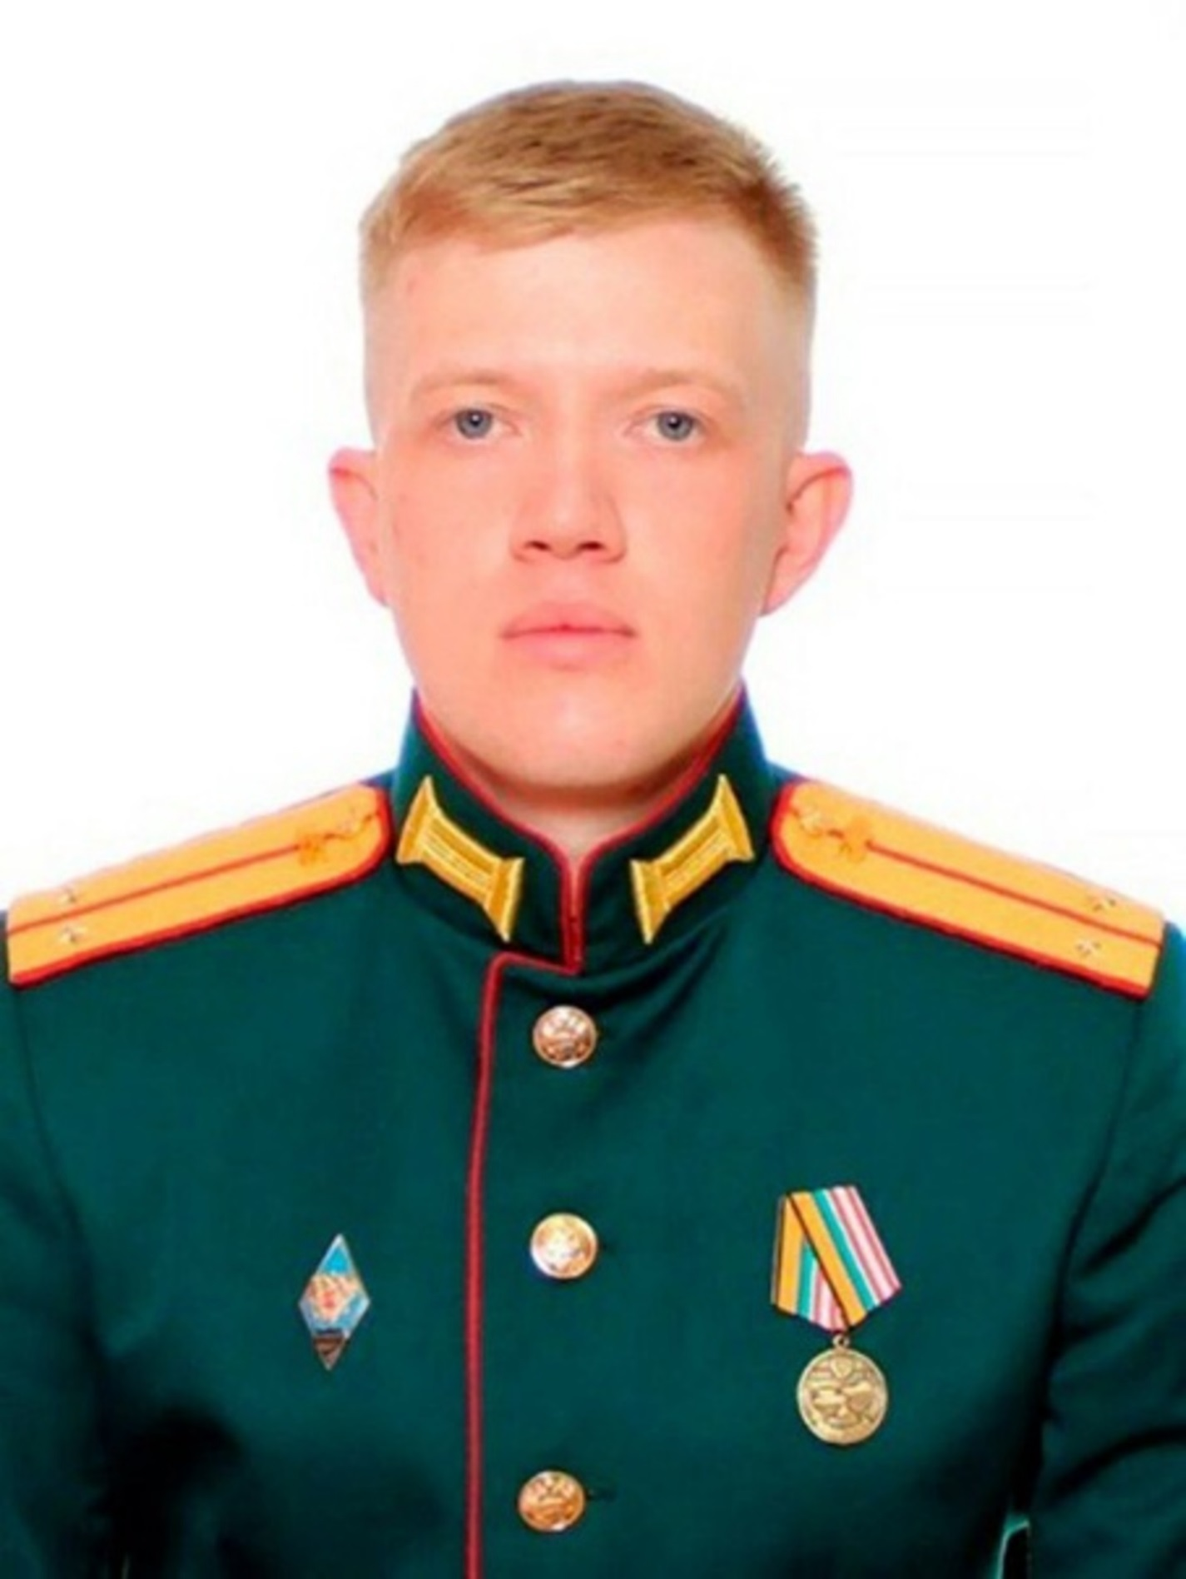
Александр Бялик (Командир танкового взвода лейтенант)
удостоен высшей государственной награды, за проявленную доблесть и мужество – ему присвоено звание «Герой Российской Федерации».
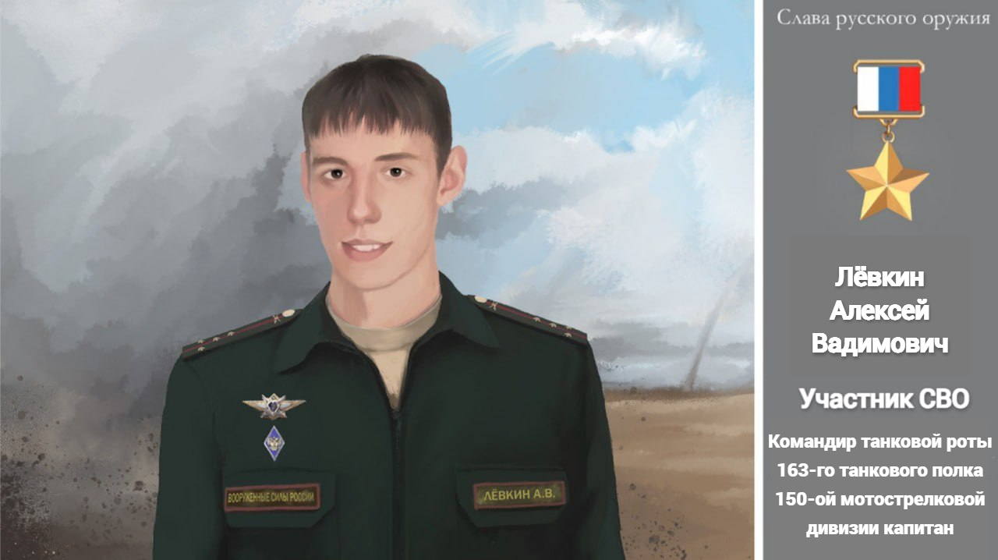
Лёвкин Алексей Вадимович
(Командир танковой роты 163-го танкового полка 150-ой мотострелковой дивизии капитан)
4 марта 2022 присвоено звание «Героя Российской Федерации» с вручением знака особого отличия – медали «Золотая Звезда».
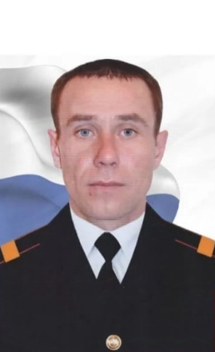
Нимченко Юрий (Старший сержант)
4 марта 2022 года присвоено звание «Героя России» с вручением знака особого отличия – медали «Золотая Звезда»

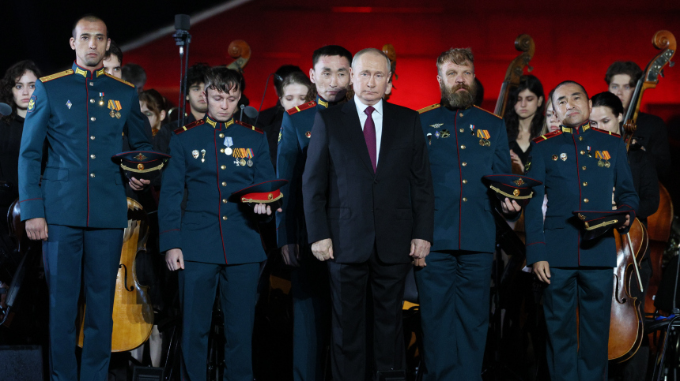
Экипаж танка «Алёша»
Капитан Баксиков Расим Рашидович, Илья Гаврилов, оператор БПЛА, Ефрейтор Неустроев Алексей Михайлович, оператор-наводчик танка «Алёша», Александр Сергеевич Леваков, командир танка, Ефрейтор, Евсеев Филипп Александрович, механик-водитель.

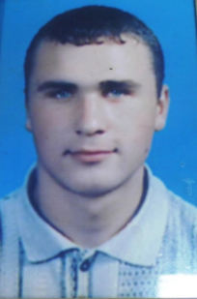

Круговой Роман Алексеевич

Гвардии младший сержант. Участник контртеррористической операции в Чечне.
Награждён Орденом Мужества (посмертно).
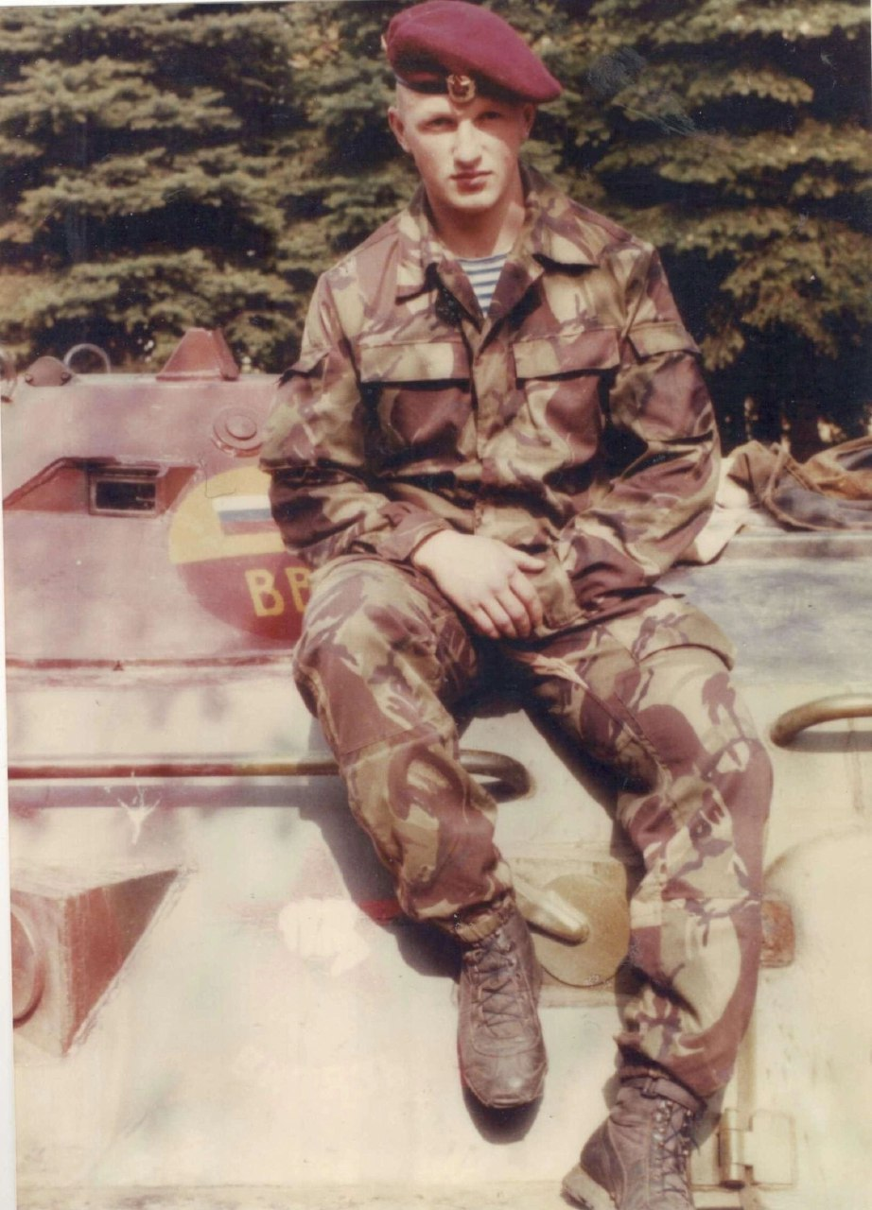
Кисиленко Александр Михайлович
Выпускник Белгородского Строительного Колледжа
Сержант, командир штурмового отделения 1 взвода 2 ГСН отряда спецназа «Витязь»
Награждён орденом мужества (посмертно)
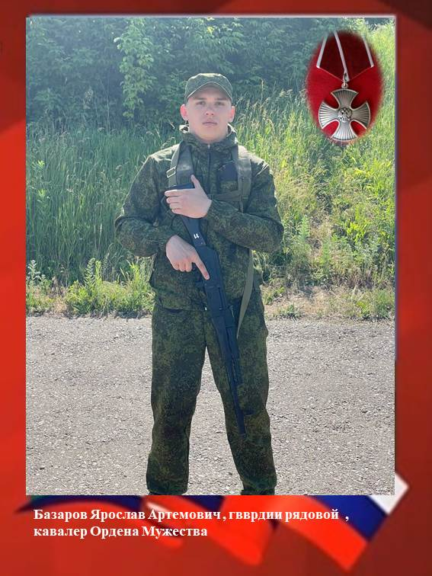

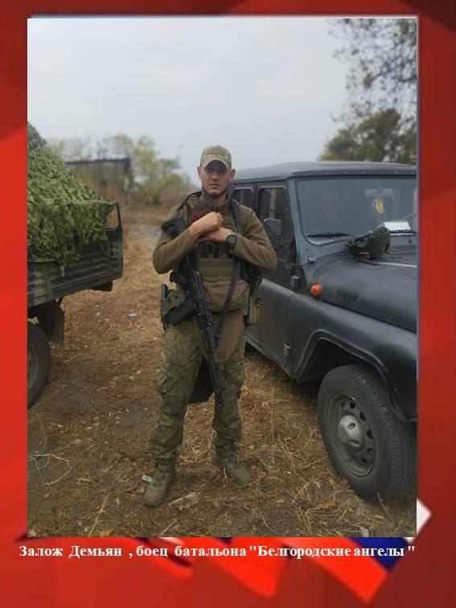
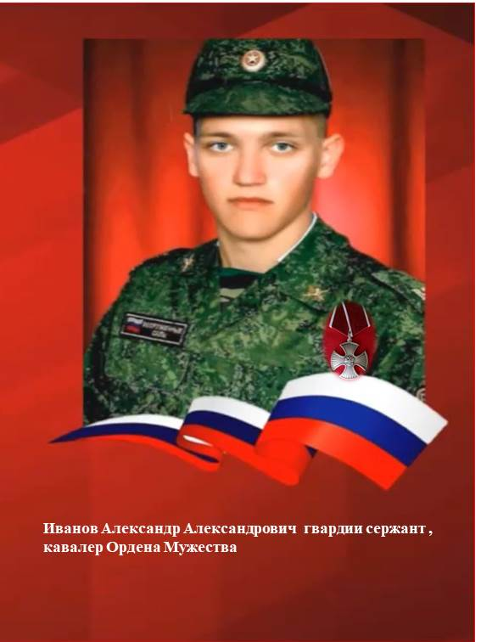

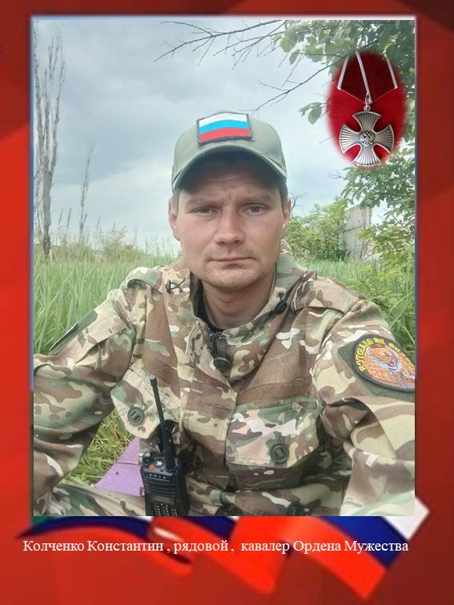
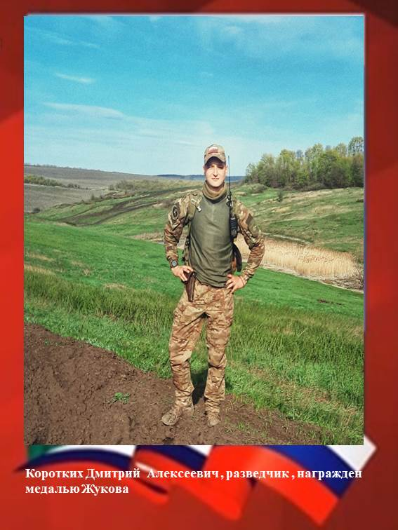
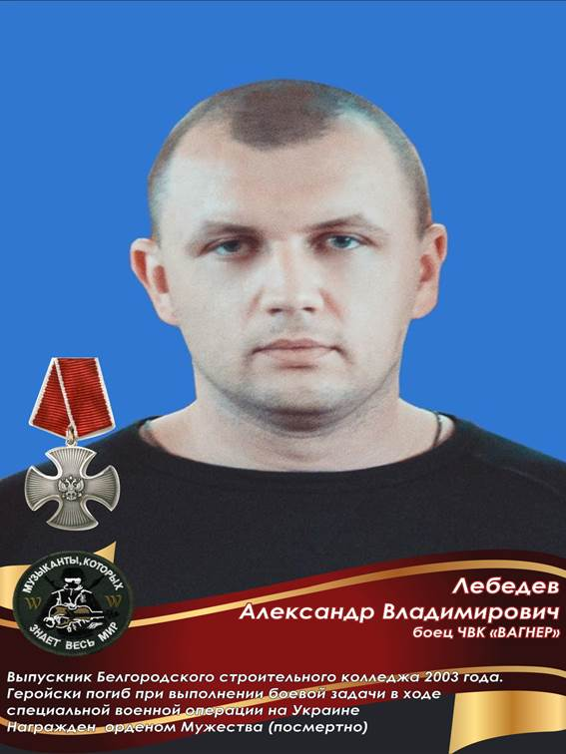
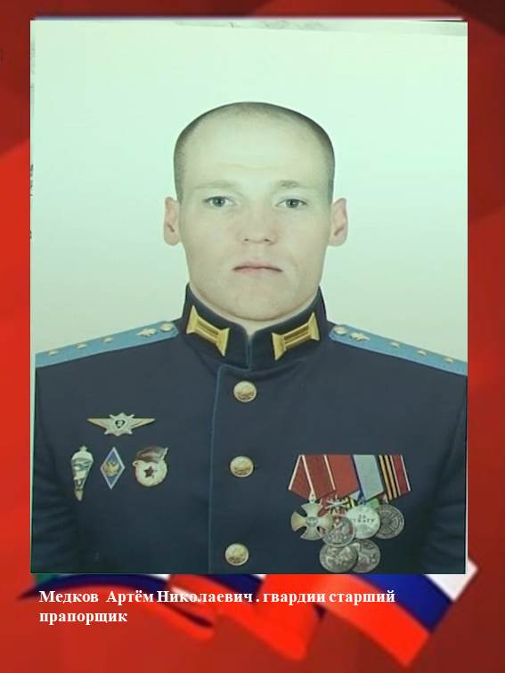
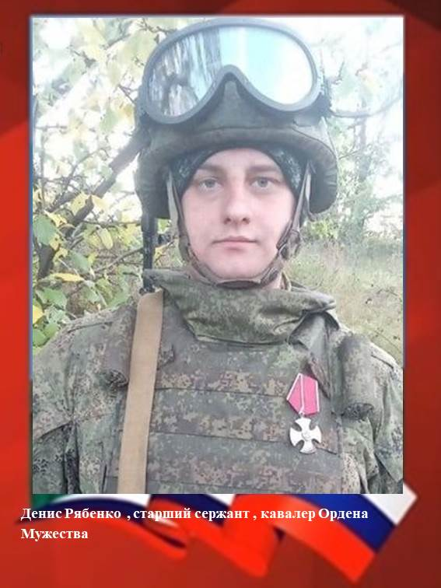
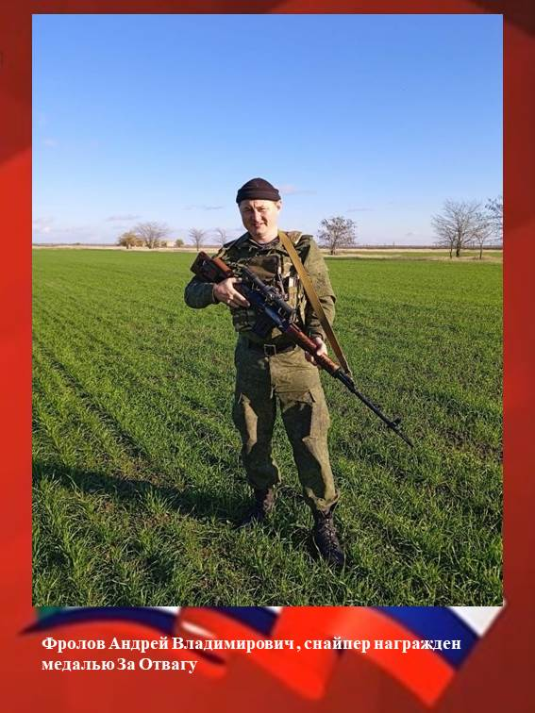
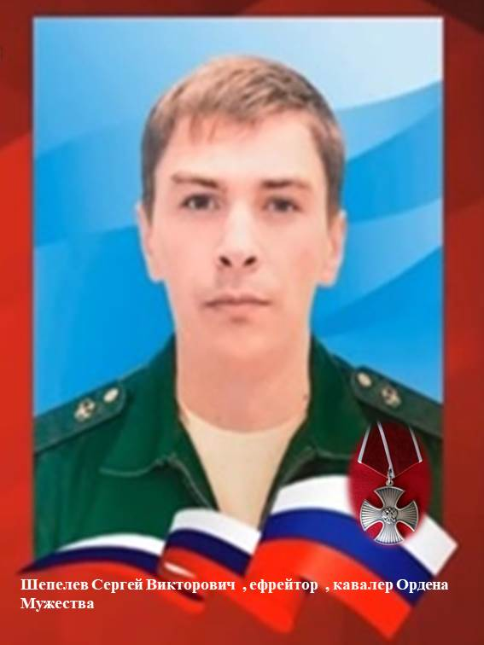
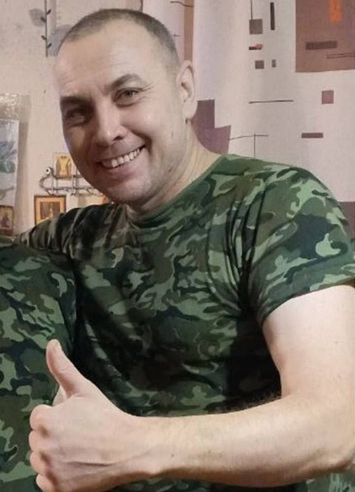
Чебнев Сергей Владимирович, Командир батальона 9-го полка.
30 ноября присвоено звание Героя России (посмертно).

